Innehåll

Startmenyn 1

Spelfönstret 2

Spelplanen 2

Informationspanelen 2

Alla kommandon 2

# Startmenyn

För att starta ett spel trycker du på knappen Play:



Då öppnas spelvalsfönstret. Först väljer du vilken svårighetsgrad du vill spela. Den valda svårighetsgraden kommer att vara markerad, som valet *Easy* nedan. De val du gör kommer att sparas till nästa gång du ska starta ett nytt spel.

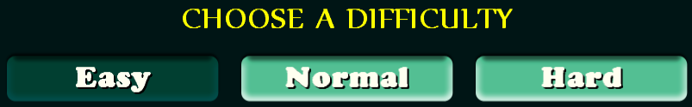

Därefter väljer du vilken bana du vill spela. Det finns sex olika banor att välja på. För att spela igenom allihop från första banan *Deca* till sista banan *Tera* kan du välja alternativet *All*. På samma sätt som med svårighetsgraden markeras ditt val och sparas till nästa gång du ska spela.

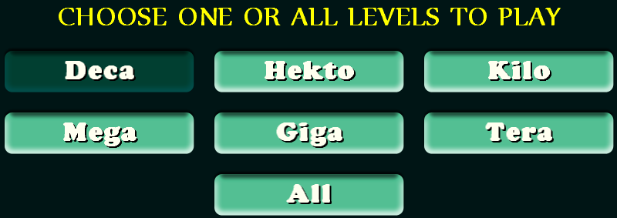

För att visa information om tillverkarna av spelet klicka på *Credits* och för att avsluta, klicka på *Exit*.

 

# Spelfönstret

Spelfönstret består av två delar: spelplanen och informationspanelen. Muspekaren är inte synlig över spelplanen, men den syns över panelen. För att ”hitta” muspekaren trycker du på *Space*-tangenten för att flytta den till mitten av poängtavlan så att det är lätt att hitta den. Om spelfönstret förlorar fokus på grund av att ett annat fönster öppnas eller om det minimeras så kommer spelet att pausas. För att gå ur pausläget är det bara att högerklicka.

## Spelplanen

Spelet går ut på att skjuta bollar från nederdelen av planen på raderna av bollar i överdelen av planen. Bollarna skjuter du genom att styra sikt-pilen åt det håll du vill skjuta bollen och sedan klicka för att släppa iväg den. Bollarna studsar mot sidoväggarna och fastnar då de träffar en av de stillastående bollarna eller taket. De fastnar alltså inte på andra skott. När en boll fastnat på andra bollar och en sekvens bildats med tre eller fler bollar av samma färg så sprängs dessa och poäng tilldelas. Om detta lämnar andra bollar fritt hängande i luften kommer dessa bollar att flyga bort och en något högre poängsumma erhålles. Målet är att skjuta bort alla de stillastående bollarna tills inga finns kvar. Om bollarna når botten på spelplanen är spelet över och du har förlorat.

## Informationspanelen

Informationspanelen består av två delar förutom knappen som tar dig tillbaka till menyn:

1. Poängtavlan
2. Tidsindikator

På poängtavlan visas vilken svårighetsgrad och vilken bana som spelas just nu följt av den aktuella poängen. Om du spelar igenom alla banorna kommer poängen att följa med till nästa bana.

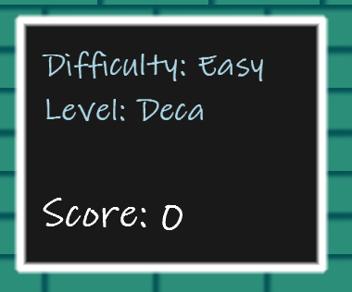

Tidsindikatorn räknar ner för varje boll som skjuts. Då den är nere på noll kommer en ny rad att läggas till då nästa skott fastnar. Den nya raden läggs till överst och kommer att putta ner de övriga raderna ett steg. Extra tid kan vinnas genom att se till att få fritt hängande bollar – för varje fritt hängande boll ökas tiden något.



# Highscoreskärmen

Då spelet är avslutat visas highscoreskärmen. Där visas

# Tangentkommandon

**Space** [Spelfönstret] Flytta muspekaren till mitten av poängfönstret.

**F2** Gå tillbaka till menyskärmen.